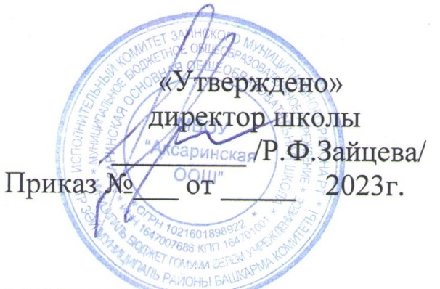
План мероприятий МБОУ «Аксаринская ООШ» по реализации профориентационного минимума
на 2023-2024 учебный год
№ п/п | Направления | Мероприятия | Сроки | Ответственный
 | Урочная деятельность:  (предметные уроки / «Технология») | Дополнения в содержание рабочих программ по предметам, в том числе обеспечивающих профильное обучение  Подбор ЦОР по профориентационной тематике | В течение учебного года | Руководители ШМО  Учителя-предметники
 | Внеурочная деятельность | Разработка программы внеурочной деятельности | В течение учебного года | Учителя, реализующие программы ВД
 | Воспитательная работа  (модуль «Профориентация», классные часы) | Разработка содержание модулей «Профориентация», «Классное руководство»  Формирование Календарного плана воспитательной работы  Формирование Планов работы классного руководителя | В течение учебного года | Заместитель директора по УВР  Классные руководители
 | Дополнительное образование | Дополнения в содержание дополнительных общеобразовательных программ  Подбор ЦОР по профориентационной тематике | В течение учебного года | Руководители кружков, секций
 | Профессиональное обучение | Заключение соглашений с организациями – партнерами (СПО, предприятиями) | Июнь-август | Директор школы
 | Взаимодействие с родителями | Разработка содержание модуля «Работа с родителями» | В течение учебного года | Классные руководители
 | Профильные  предпрофессиональные классы (по мере открытия в ОУ) | Дополнения в содержание рабочих программ по предметам, в том числе обеспечивающих профильное обучение  Подбор ЦОР по профориентационной тематике  Определение перечня и содержания курсов части учебного плана, формируемой участниками образовательных отношений | В течение учебного года | Заместитель директора по учебной работе  Учителя-предметники

